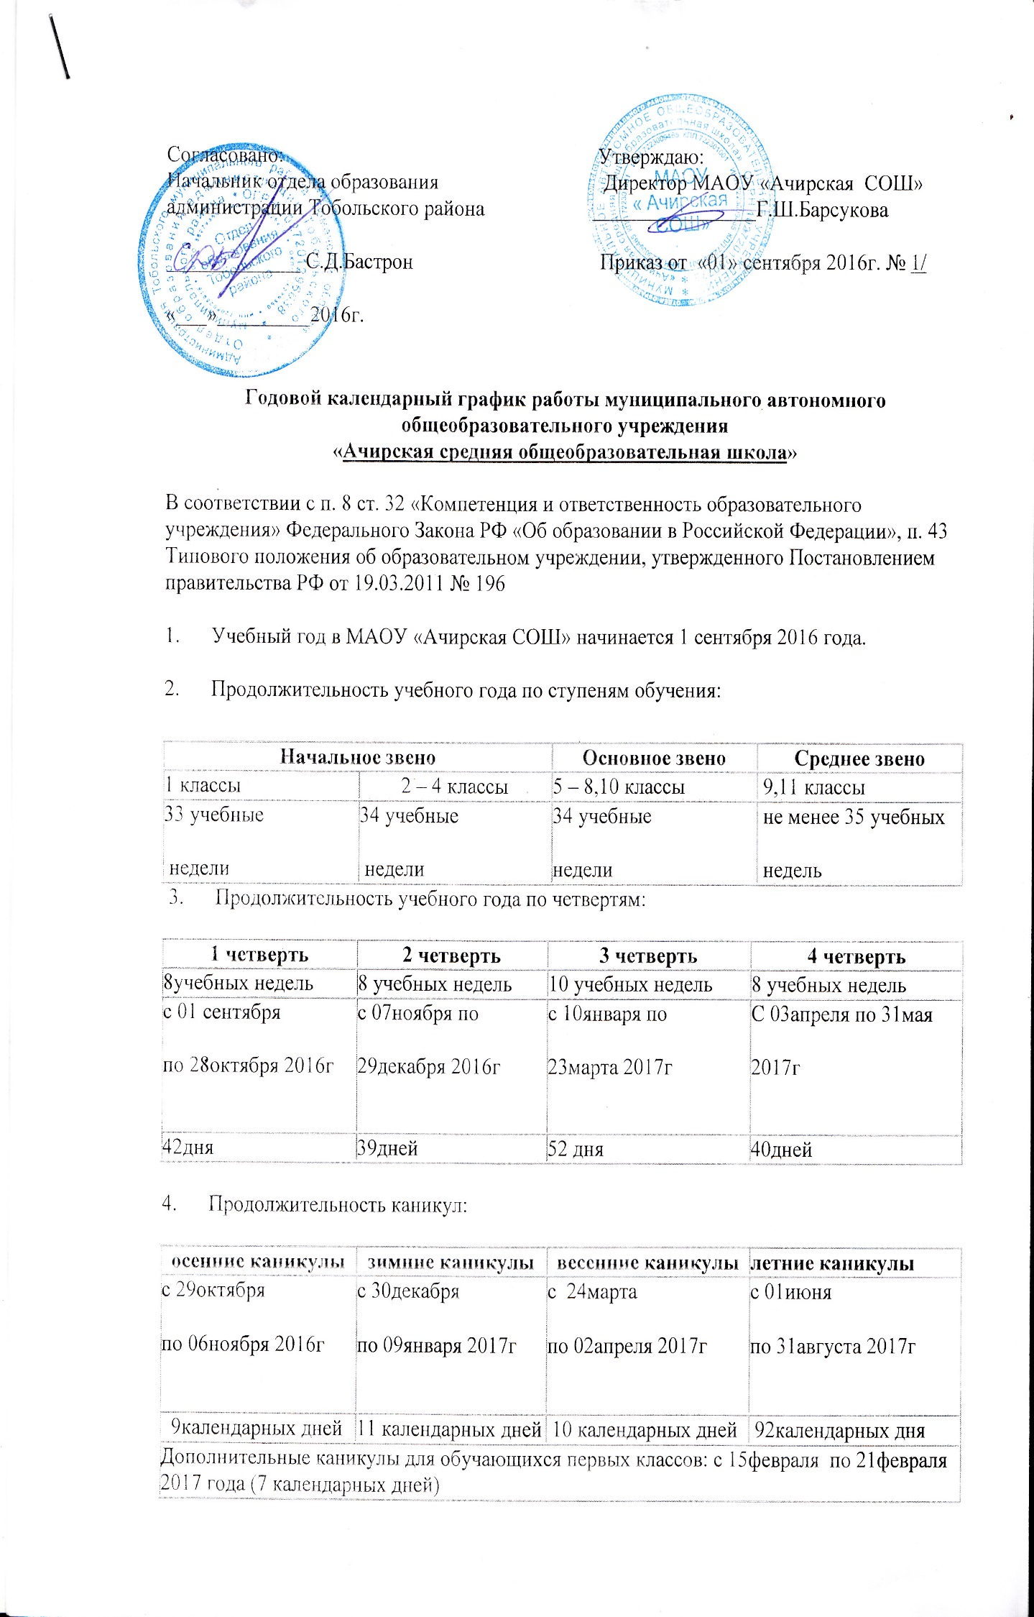

5. У**чебно-полевые сборы** проводятся в соответствии с совместным приказом Министерства обороны Российской Федерации и Министерства образования Российской Федерации от 24.02.2010г. №96/134 «Об утверждении инструкций об организации обучения граждан Российской Федерации начальным знаниям  в области обороны и их подготовки по основам военной службы» на основании утвержденного отделом образования учебного плана и программы проведения учебно-полевых сборов с юношами 10-х классов.

**6**. **Режим работы школы**: пятидневная учебная неделя. Занятия проводятся в одну смену**.**

**Расписание звонков для 5-11классов**

1урок- 9ч 00мин-9ч40мин

2урок – 9ч 50мин-10ч30мин

3урок -10ч.40мин -11ч.20мин

Динамическая пауза-11ч20мин-11ч50мин

4урок – 11ч50мин – 12ч30мин

5урок – 12ч40мин – 13ч20мин

6урок – 13ч.30мин – 14ч10мин

7урок – 14ч20мин – 15ч00мин

Динамическая пауза -15ч00мин-15ч40мин

***Внеурочная деятельность***

1занятие: 15ч40мин-16ч15мин

2занятие: 16ч 25мин-17ч 00мин

**Расписание звонков для 1-4классов**

1урок- 9ч 00мин-9ч 40мин

2урок – 9ч 50мин-10ч 30мин

Динамическая пауза -10ч 30мин- 11ч 00мин

3урок -11ч.00мин -11ч 40мин

4урок – 11ч50мин – 12ч 30мин

5урок – 12ч40мин – 13ч 20мин

Динамическая пауза 13ч 20мин-14ч00мин

***Внеурочная деятельность***

1занятие: 14ч 00мин-14ч35мин

2занятие: 14ч 45мин-15ч 20мин

**Расписание звонков для 1класса на первое полугодие**

1урок-9ч00мин-9ч35мин

2урок-9ч45мин-10ч20мин

динамическая пауза-10ч20мин-11ч00

3урок-11ч00мин-11ч35мин

4урок-11ч45мин-12ч20мин

5урок – 12ч30мин – 13ч05мин

**Проведение государственной итоговой аттестации**

|  |  |
| --- | --- |
| 9класс | 25мая -20июня 2017года |
| 11класс | 25мая – 25июня 2017года |

**Проведение промежуточной аттестации**

|  |  |
| --- | --- |
| 2-8,10классы | Апрель-май 7 |